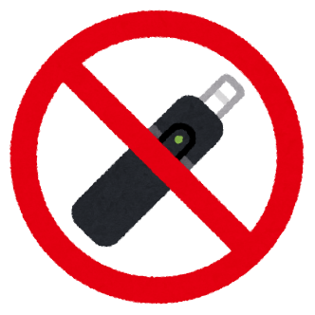
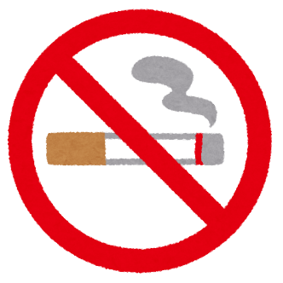
日本空手道会館
敷地内全面禁煙のお知らせ

令和2年4月1日から施行の
「健康増進法の一部を改正する法律」
並びに
「東京都受動喫煙防止条例」
により、日本空手道会館は
敷地内全面禁煙(加熱式たばこを含む)
とさせていただきます。
皆様のご理解、ご協力をお願い致します。

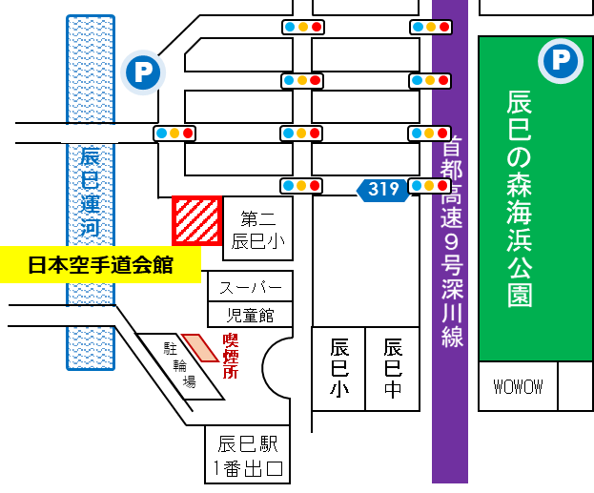
辰巳駅(日本空手道会館より徒歩４分)に
公共の喫煙所がありますので、
喫煙される方はそちらをご利用ください。
(右図参照。)

